实验课程名称：__软件工程基础实验____
实验项目名称 | Git实战 |  |  | 实验成绩
实 验 者 | 张淳慷 | 专业班级 | 软件zy1802 | 组 别
同 组 者 |  |  |  | 实验日期 | 2020/6/30
第一部分：实验预习报告（包括实验目的、意义，实验基本原理与方法，主要仪器设备及耗材，实验方案与技术路线等）
一、实验目的
1）熟练掌握git的基本指令和分支管理指令；
2）掌握git支持软件配置管理的核心机理；
3）在实践项目中使用git/github管理自己的项目源代码；
第二部分：实验过程记录（可加页）（包括实验原始数据记录，实验现象记录，实验过程发现的问题等）
二、实验流程
I．git的操作
i.仓库创建与提交
1.安装git（由于之前已经安装过故直接给出桌面上所显示出的快捷方式以及主界面）
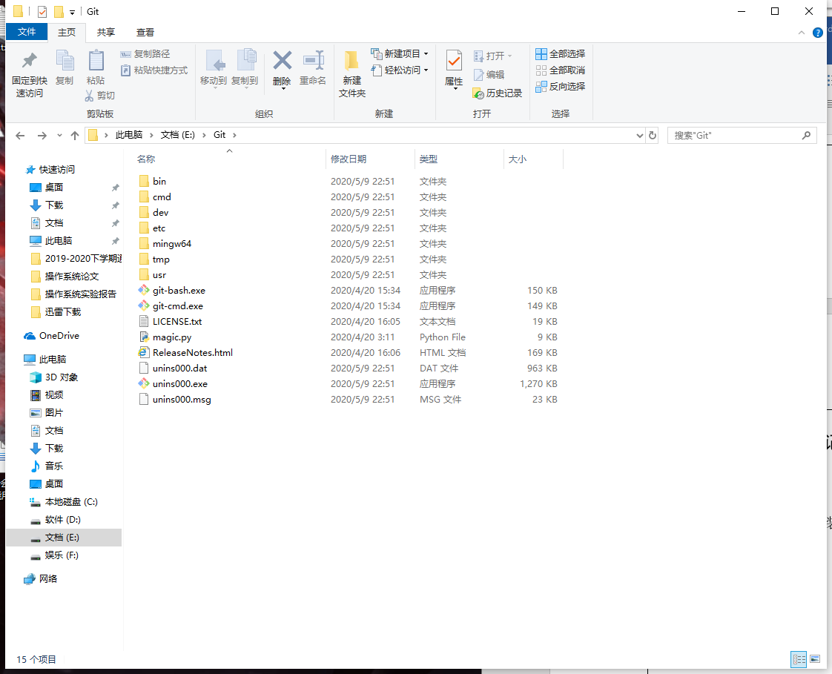
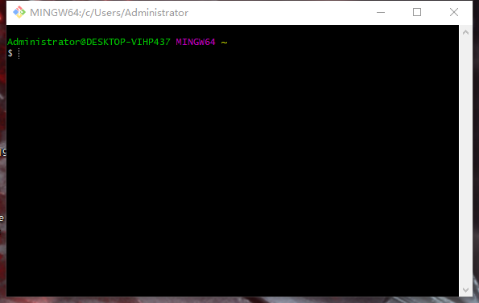
说明（该版本号为2.27.0）

2.申请github账号（由于之前已经拥有故直接给出登录界面）
账号信息：
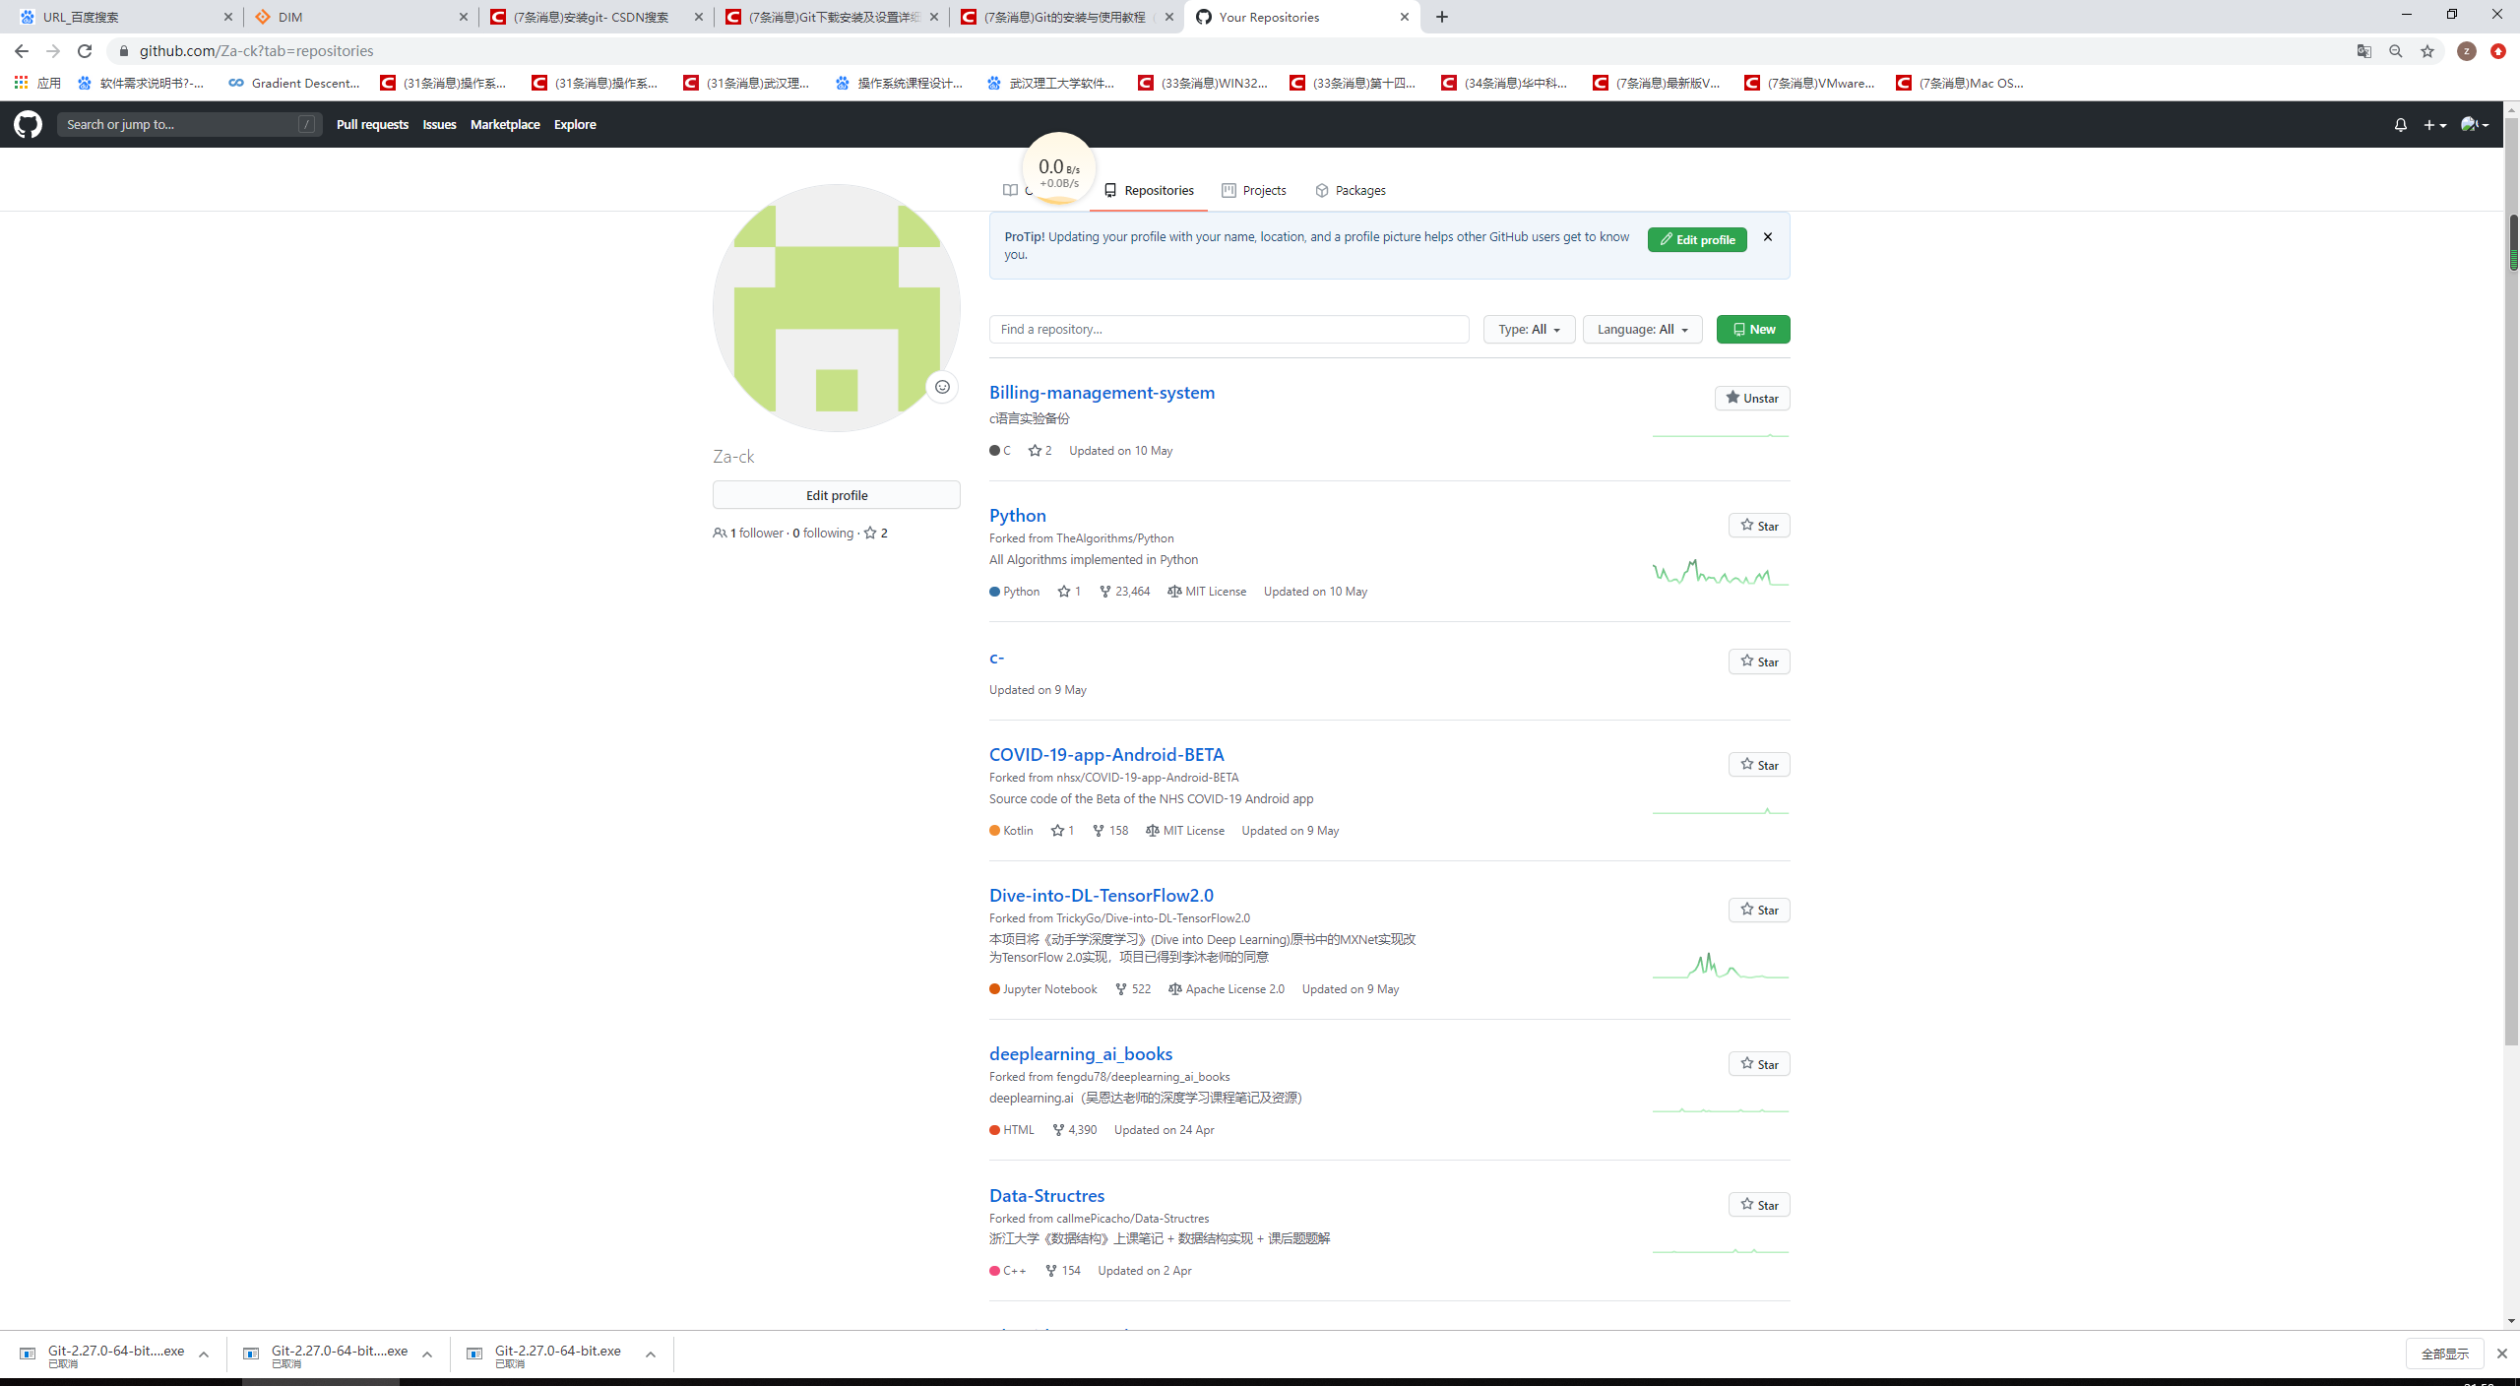
3.配置git
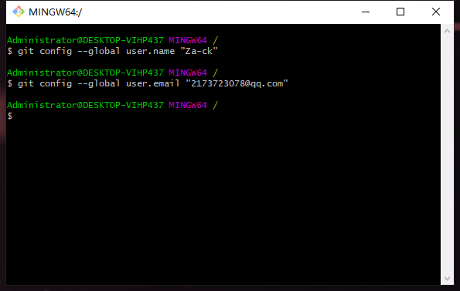

4．仓库的创建
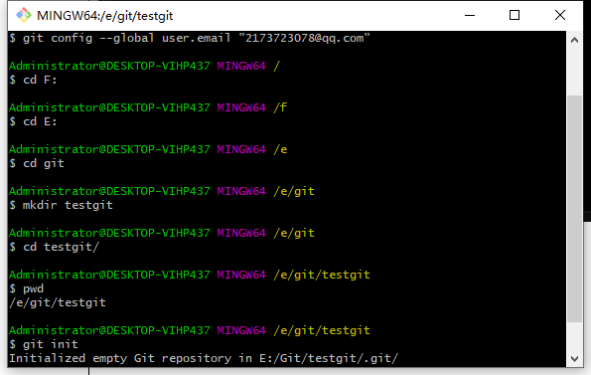
5.将文件提交到仓库
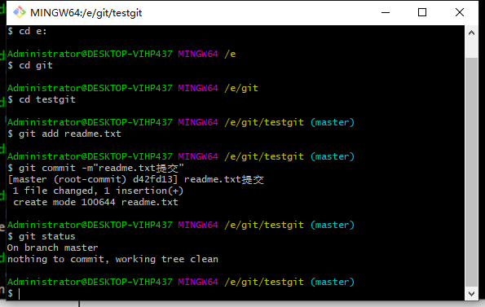

6.生成ssh码
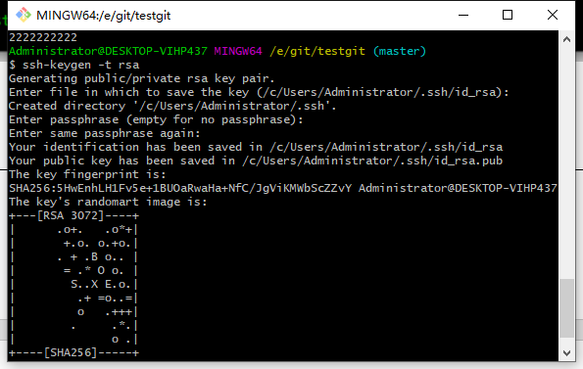
7.添加ssh密钥
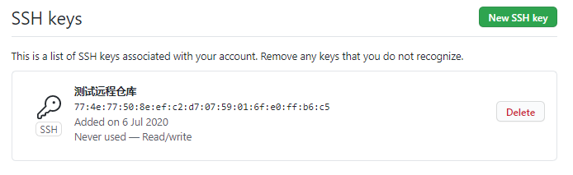

8.同步远程仓库
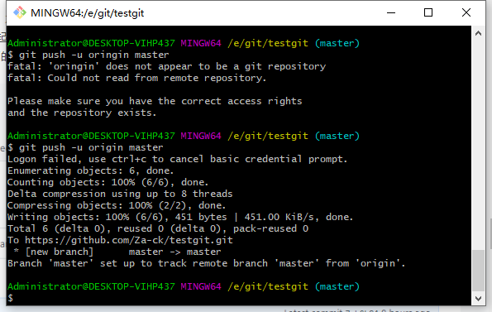
9.推送成功
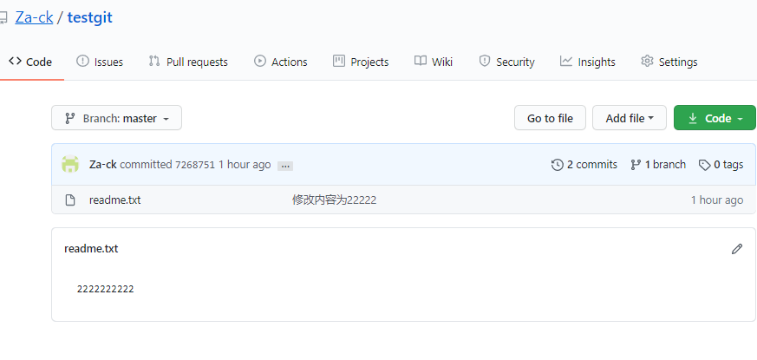

ii.分支管理
1.创建查看当前分支
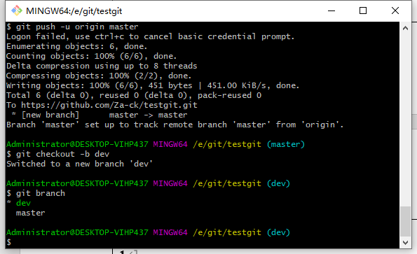
2.对当前分支作出修改并提交，而后查看主分支
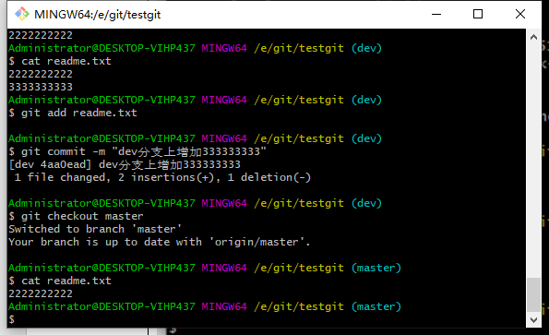

3.分支合并
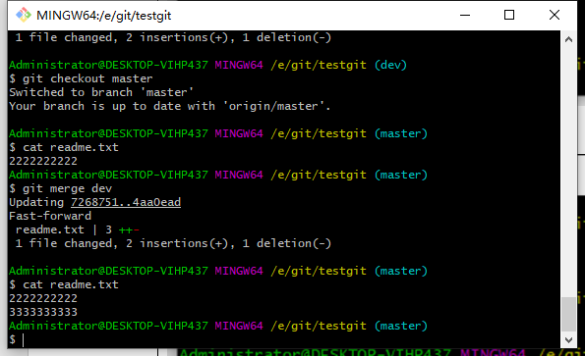
4.删除dev分支
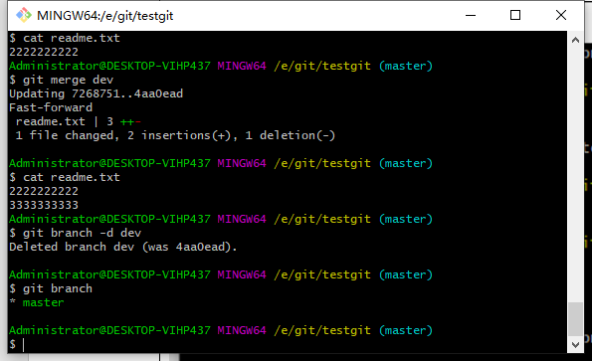

iii.远程分支管理
1.原仓库代码如下
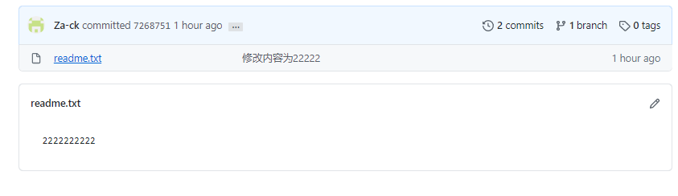
2.推送分支
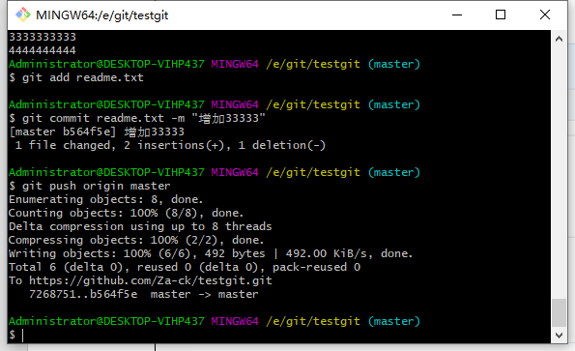
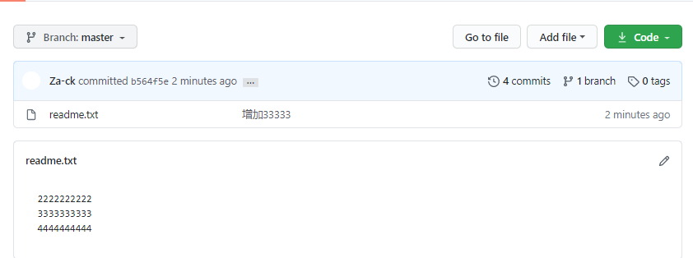

3.抓取分支
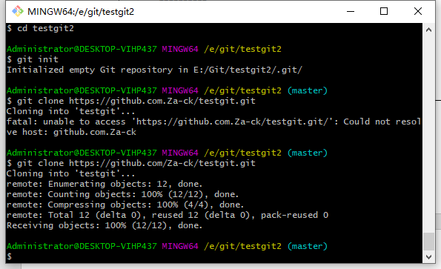
4.分支提交
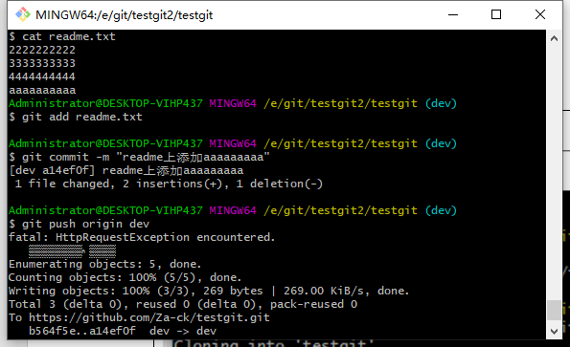

5.分支提交结果
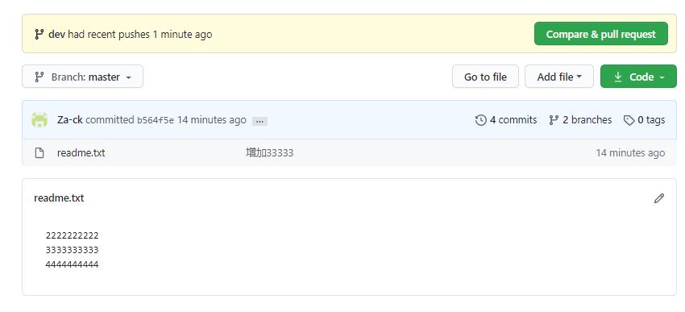

II．Eclipse中git plugin的安装、配置及使用
- git plugin的配置
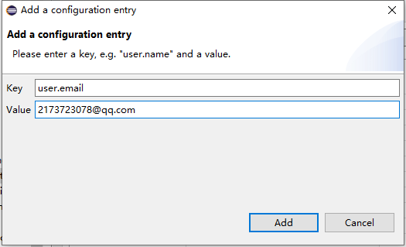
输入github上注册的对应的邮箱以及用户名
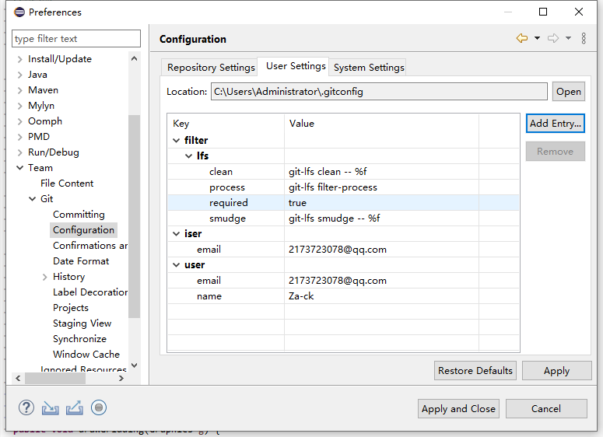
- git plugin的使用
（1）将项目变为git项目（右击项目选择team中的 share projct，后选定文件夹，成功创建git项目）
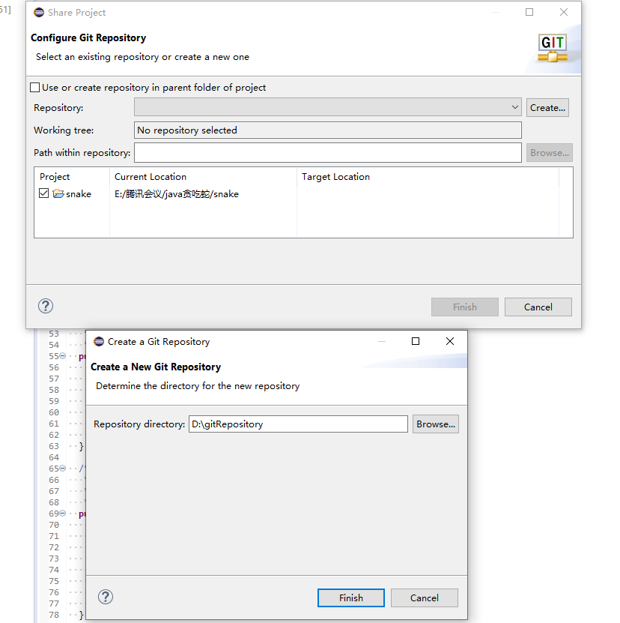
（2）将项目提交到Github库（右击项目选择team中的commit，全选项目之后加上注释点击commit）
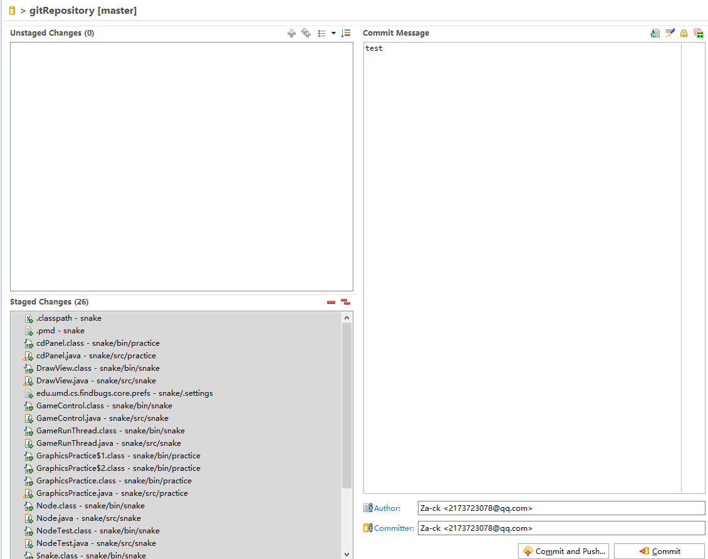
（3）使用push
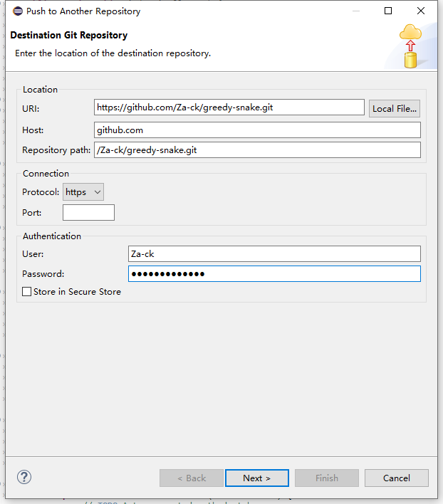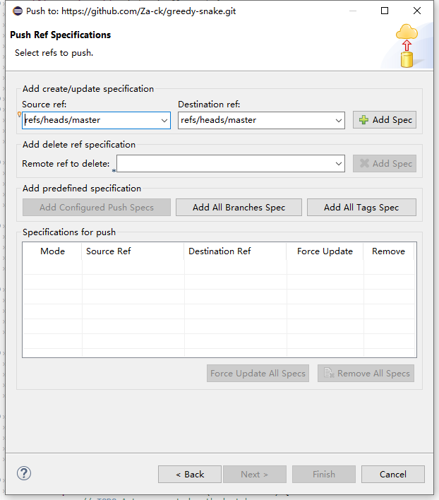
这之中要先在github上创建一个新的库并将对应的URL复制到eclipse上的对应位置，后选择master分支点击add spec完成push操作
（4）提交结果（网址为https://github.com/Za-ck/greedy-snake/tree/master/snake）
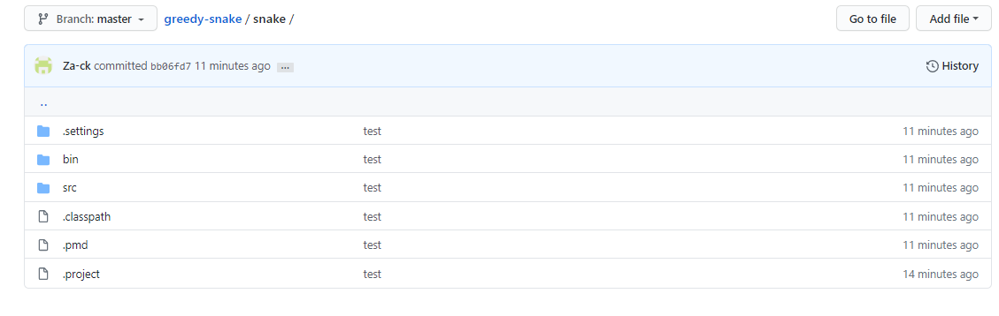
第三部分 结果与讨论（可加页）
一、实验结果分析（包括数据处理、实验现象分析、影响因素讨论、综合分析和结论等）
不难看出所有的实验均圆满完成，其中特别选择最基本的git的工作模式进行详细的分析，通过实验可以得出git实际上的工作流程就是如图所示
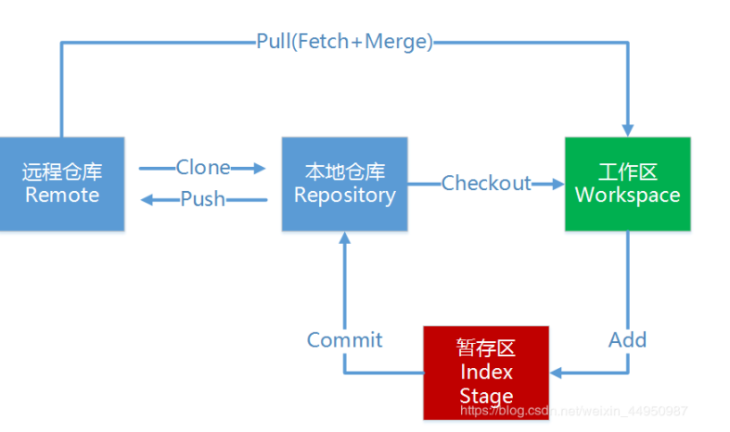
根据图即可知道其就是通过将工作区也就是本地的文件提交到暂存区中，再由暂存区整体提交给本地仓库后又仓库提交至远程仓库进行保存，而分支则可以理解为不同的开发流程所带来的结果，比如说要进行新功能开发却不确定其是否稳定则可利用分支的功能，带功能稳定后再同步至主分支上，总的来说，git确实是一个十分方便的工具
二、实验小结及体会
通过这次实验，我强烈地体会到了git的强大之处，其中最令人感到意外的就是其最为分布式版本控制系统的方便，因为其根本没有“中央服务器”，每个人的电脑上都是一个完整的版本库，这样，工作的时候，就不需要联网了，因为版本库就在自己的电脑上而且和集中式版本控制系统相比，分布式版本控制系统的安全性要高很多，因为每个人电脑里都有完整的版本库，某一个人的电脑坏掉了不要紧，随便从其他人那里复制一个就可以了。而集中式版本控制系统的中央服务器要是出了问题，所有人都没法干活了。同样的分布式管理系统带来的还有就是速度快以及灵活，还有便是分支冲突这个功能，它使得任意两个开发者之间可以很容易的解决冲突，并不会影响到大体地工程地进行，但是相应的git也有他的缺点，就是代码保密性差，一旦开发者把整个库克隆下来就可以完全公开所有代码和版本信息。所以说如果是本身开发者想要开源地去处理问题，集群众之智的话就可以采用git，但如果只是自己做一点小的应用开发或者是说进行很大型的需要保密的软件开发的话就不要使用git。
成绩评定表：
序号 | 评分项目 | 满分 | 实得分
1 | 实验报告格式规范 | 2
2 | 实验报告过程清晰，内容详实 | 4
3 | 实验报告结果正确性 | 2
4 | 实验分析与总结详尽 | 2
 | 总得分 | 10

